Учебный предмет
ПО.02.УП.02.
ЖИВОПИСЬ
Тема 3.2. Холодная сближенная цветовая гамма
Цель: Выполнить натюрморт в холодной цветовой гамме.
Задачи:
♦ познакомить обучающихся с основными способами и приемами работы пером;
♦ объяснить технические способы передачи штрихом основных элементов изображения;
♦ выработать навык моделирования формы посредством цвета.

Материалы:
-у обучающихся: формат листа А3, карандаш, ластик, мягкий ластик, акварель,
цветовой спектр.

Ссылка для просмотра- видео-урок
https://vk.com/video18778536_456239030

Практическое задание:
- Написать рыбку в холодной цветовой гамме (локальными цветами).
- Натюрморт в холодной цветовой гамме (сине-зеленая, сине-фиолетовая, серо-сине-зеленая цветовые гаммы). Один натюрморт выполняется локальными цветовыми отношениями, два с разложением локального цвета на составляющие.
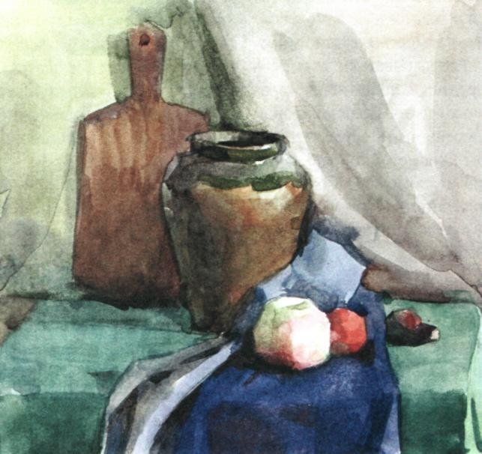
Этапы:
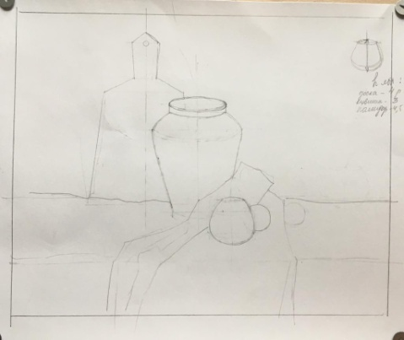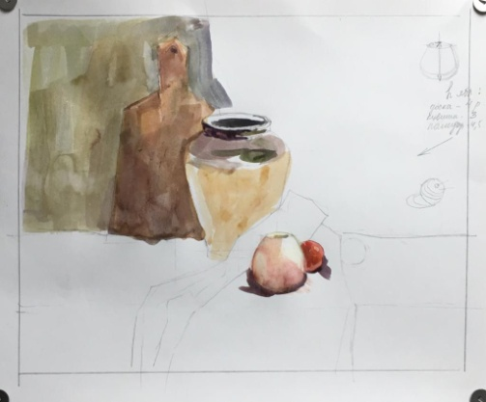

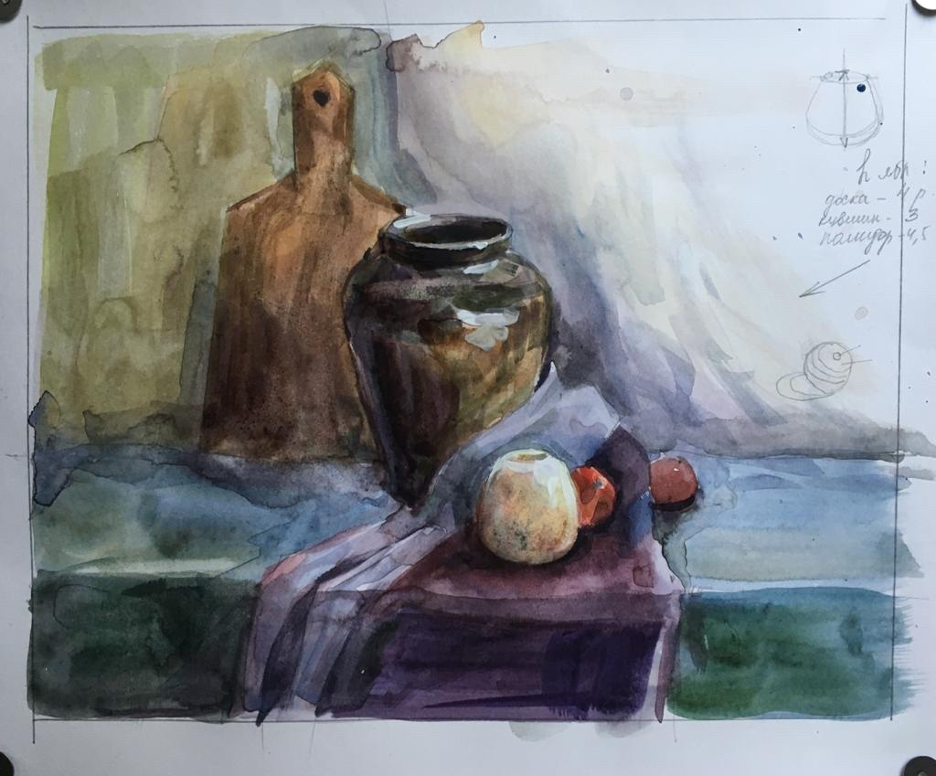
Домашняя работа: натюрморт в холодной цветовой гамме (локальными цветами), этюды натюрмортов в холодной цветовой гамме
